Δελτίο Τύπου για λειτουργία δικτύου « Ασφάλεια στο διαδίκτυο»
κατά το Α τρίμηνο σχολικού έτους 2019-2010
Οι Συντονίστριες Εκπαιδευτικού Έργου Ευαγγελία Μπούτσκου (ΠΕ 70) και Ισαΐα Λαζαρίδου (ΠΕ 60) του 3^{ου} ΠΕ.Κ.Ε.Σ. Κεντρικής Μακεδονίας έπειτα από τις αρχικές συναντήσεις που είχαν με τους εκπαιδευτικούς στα σχολεία για την παρουσίαση του πλαισίου λειτουργίας του δικτύου και τον προγραμματισμό των δράσεων τους, ανταποκρινόμενες στις επιμορφωτικές ανάγκες των εκπαιδευτικών, οργάνωσαν επιμορφωτικό εργαστήριο εκπαιδευτικών Πρωτοβάθμιας Εκπαίδευσης στην Κατερίνη.

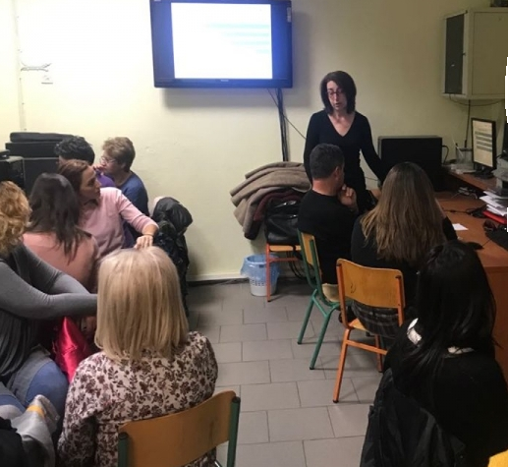

Το εργαστήριο πραγματοποιήθηκε τη Δευτέρα 2 Δεκεμβρίου 2019 και ώρα 12:00-14:00 στο 12^{ο} Δημοτικό Σχολείο Κατερίνης με θέμα: «Η πλατφόρμα eTwinning ως υποστηρικτής εθνικών και ευρωπαϊκών προγραμμάτων» με εισηγήτρια την κ. Ευαγγελία Σαρίγκολη, πρέσβειρα του eTwinning.
Οι εκπαιδευτικοί που συμμετέχουν στο δίκτυο «Ασφάλεια στο διαδίκτυο» μπορούν να αξιοποιήσουν την πλατφόρμα eTwinning προκειμένου να αναπτύξουν συνεργατικές δράσεις με εκπαιδευτικούς και σχολεία της Ελλάδας αλλά και του εξωτερικού. Η εξεύρεση συνεργατών αλλά και η αλληλεπίδραση με εκπαιδευτικούς και μαθητές/ριες είναι διαδικασίες που διευρύνουν τη δημιουργικότητα, αναπτύσσουν την κριτική στάση και εμπλουτίζουν τη σχολική ζωή. Η ασφαλής πλοήγηση στην πλατφόρμα eTwinning δίνει τη δυνατότητα στα σχολεία να μετασχηματίζονται σε δίκτυα και κοινότητες μάθησης.

